数据结构实验报告
姓名 | 巨棕全 | 学号 | 2018217702 | 专业班级 | 计科18-2班
指导教师 | 张先宜 | 实验时间 |  | 实验地点 | 计算机与信息楼

查找
- 实验目标
(1) 掌握顺序表的查找方法，尤其是二分查找方法。
(2) 掌握二叉排序树的建立及查找。

- 实验内容和要求
编写算法实现下列问题的求解。
(1) 对下列数据表，分别采用二分查找算法实现查找，给出查找过程依次所比较的元素（的下标），并以二分查找的判定树来解释。
第一组测试数据：
数据表为 (1,2,3,4,6,7,8,9,10,11,12,13,17,18,19,20,24,25,26,30,35,40,45,50,,100)
查找的元素分别为： 2，8，20, 30，50，5，15，33，110
第二组数据：
数据表为 (2,3,5,7,8,10,12,15,18,20,22,25,30,35,40,45,50,55,60, 80,100)
查找的元素分别为： 22，8，80，3，100，1，13，120

(2) 设计出在二叉排序树中插入结点的算法，在此基础上实现构建二叉排序树的算法。
测试数据：构建二叉排序树的输入序列如下：
第一组数据：
100，150，120，50，70，60，80，170，180，160，110，30，40，35，175
第二组数据：
100，70，60，80，150，120，50，160，30，40，170，180，175，35

(3) 设计算法在二叉排序树中查找指定值的结点。
测试数据：在任务<1>中第一组测试数据所构造的二叉排序树中，分别查找下列元素： 150，70，160，190，10，55，175

(4) 设计算法在二叉排序树中删除特定值的结点。
测试数据：在任务(1)中第一组测试数据所构造的二叉排序树中，分别删除下列元素：30，150，100

(5) 已知整型数组A[1..26]递增有序，设计算法以构造一棵平衡的二叉排序树来存放该数组中的所有元素。
测试数据：数组元素分别为：
第一组数据：
（1,2,3,4,5,6,7,8,9,10,11,12,13,14,15,16,17,18,19,20,21,22,23,24,25,26）
第二组数据：
（1,3,6,10,15,21,28,36,45,55,66,78,91,105,120,136,153,171,190,210,231,253,277,302,328）

- 数据结构设计
typedef struct Sort
{
Mytype data;
struct Sort* lchild;
struct Sort* rchild;
}Node;
typedef struct node
{
ElemenType data;
struct node*next;
}Nodel;

typedef struct LinkQueue
{
Nodel* front;
Nodel* rear;
}LinkQueue;
void init(Node** T);
int Binarysearch(Mytype* A,int len,Mytype x);//二分查找
int BinarySortingTree(Node** T,Mytype x);//插入二叉排序树
Node* SearchSortingTree(Node* T,Mytype x,int level,int* flag);//寻找二叉排序树中节点
Node* DeleteBST(Node *b, int x);//删除节点
Node* sortedArrayToBST(Mytype A[],int start,int end);//有序数组构造平衡二叉树
int LevelPrint(Node* T,LinkQueue** q);//层次打印
void initLinkQueue(LinkQueue** q);//初始化
int MidTravel(Node* T);//中序遍历
- 算法设计
实验<1><2><3>为书上算法，
实验<4>先构造递归函数，找到要进行删除的结点，在构造删除节点函数，若该节点无左子树，直接返回该节点右子树，并删除该节点，有左子树时，若该节点的左孩子，并不断遍历该节点的右孩子，直到为空，找到后交换删除节点的data，若左孩子无右孩子，则将左孩子的左孩子直接连到父亲的左节点，如何删除该值，若有右孩子，则将找到右孩子的左孩子连接到其父亲的右孩子上。
实验5，在有序数列中，只需不断让中间节点作为根节点，类似于二分查找，递归调用构建就可构造平衡二叉树
5.运行和测试
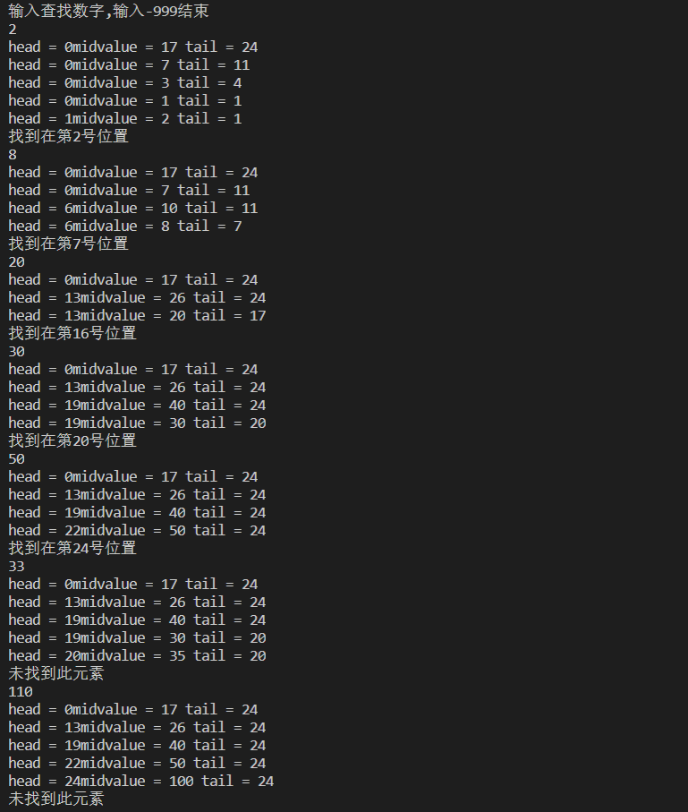
<2>
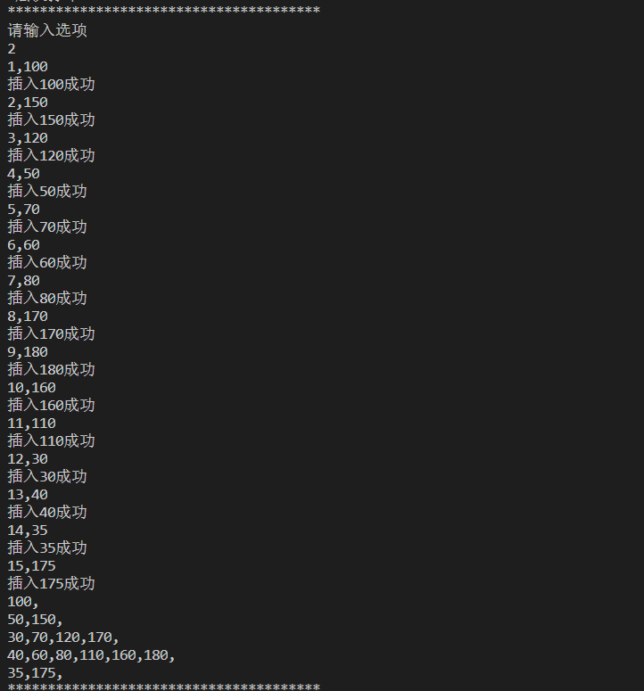
<3>
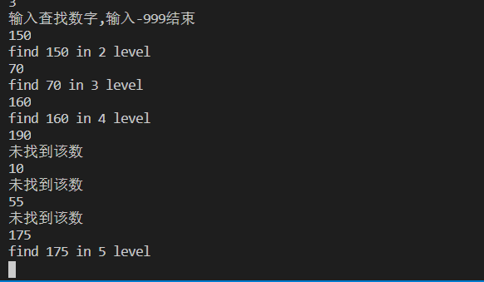
<4>
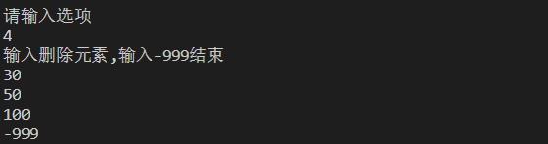
层次打印
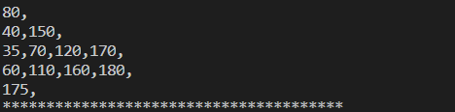
<5>
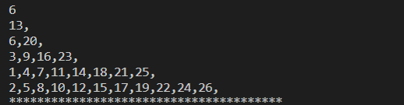
6.总结和心得
查找在数据结构中占有重要的地位，二分查找是查找中效率最高的算法，但前提是查找数列具有一定的顺序，而构造排序二叉树实在二分查找基础上构造的，平衡二叉树相比于查找二叉树，叶子节点的层次差不能大于1。在实验过程，实验4也就是删除排序二叉树结点，我花费的时间最多，原因是没有熟悉课本上的理论知识，然后就想当然的进行操作，造成了许多不必要的麻烦，但当实验完成后，我对自己走过的弯路的印象也更深刻了，相信以后不会再犯同样的错误。
[7. 附录]

